Hướng dẫn xây dựng Dashboard Power BI: Kết quả bán hàng và đối soát doanh thu (Nexa Home · Sales Project 1)
Cập nhật: 10/10/2026 · Dataset v1.0 · seed 2026

Giới thiệu và cách dùng tài liệu
Tài liệu này hướng dẫn dựng dashboard Power BI 4 trang (Tổng quan, Doanh thu, Đối soát, Hoàn trả & chất lượng) từ dataset Nexa Home, rồi dùng chính dashboard đó để đối soát doanh thu với file Finance và viết báo cáo. Đây là project đầu tiên của nhóm Sales, mức hỗ trợ của mentor khoảng 80 %: mentor đi cùng học viên qua từng bước, học viên tự làm phần giải thích chênh lệch.
Đối tượng. Mentor và trợ giảng dựng bản tham chiếu; học viên làm theo từng bước. Bước 6 chứa số đối soát và đáp án các chênh lệch, phải ẩn khi dùng tài liệu này làm đề.
Sản phẩm đầu ra. Một file .pbix gồm mô hình dữ liệu, bộ measure DAX và 4 trang dashboard; kèm báo cáo 8 phần theo guild_report_template.pdf, trong đó phần chính là bảng giải thích chênh lệch vượt ngưỡng năm 2020.

Bộ file đầu vào
File | Công dụng | Ai được xem
Nexa_Sales_P1_Dataset.xlsx | Dữ liệu đơn hàng, hoàn trả, các bảng dim, bảng map mã Finance, định nghĩa KPI, giao dịch mẫu | Học viên
finance_revenue.xlsx | Doanh thu Finance đã xác nhận theo ngày × mã cửa hàng Finance (bản rút gọn) | Học viên
Nexa_Sales_P1_Dashboard.html | Bản dashboard tham chiếu mở bằng trình duyệt, dùng để so hình và so số | Học viên (sau buổi 1) / mentor
Nexa_Sales_P1_Dashboard.xlsx | Dashboard Excel một trang (chọn tháng/kênh, KPI bằng SUMIFS, sheet Doi_soat có cờ) cho ai không dùng Power BI | Học viên (sau buổi 1) / mentor
Slide_Project_1.pptx | Slide giảng 8 phần; phụ lục mentor đặt ẩn | Học viên + mentor
guild_report_template.pdf | Khung báo cáo 8 phần | Học viên
diagrams/*.drawio (+ .pdf) | Sơ đồ pipeline, mô hình, quy trình đối soát, cây KPI; sửa ở .drawio rồi xuất lại | Học viên + mentor
_mentor/Nexa_Sales_P1_Instructor_Key.xlsx | Đáp án: 31 chênh lệch cài sẵn, cầu nối từng tháng × cửa hàng | Chỉ mentor
_mentor/generate_dataset.py | Sinh lại toàn bộ dữ liệu từ nguồn GER (seed cố định) | Chỉ mentor

Dữ liệu trong một cái nhìn
Nội dung | Giá trị
Bối cảnh | Nexa Home bán điện máy qua cửa hàng (POS) và website/app; Finance cần biết doanh thu thật và lý do lệch số
Nguồn nền | Global Electronics Retailer (Maven Analytics), giữ nguyên địa lý: 66 cửa hàng ở 8 quốc gia + 1 kênh online
Khoảng thời gian | Đơn hàng 01/01/2016 → 20/02/2021; ngày trích dữ liệu 20/02/2021
Quy mô | 26.326 đơn · 63.004 dòng bán (gồm 120 dòng trùng) · 2.430 lần trả hàng · 19.400 dòng Finance
Tiền tệ | USD, chưa gồm VAT; VAT giả định 10 % chỉ xuất hiện ở file Finance
Tháng báo cáo mặc định | 12/2020; so với tháng trước (LM) và cùng tháng năm trước (SPLY)
Phạm vi đối soát | Năm 2020, mức tháng × cửa hàng × kênh
Ngưỡng | Vượt ngưỡng khi |Δ| > 200 USD và |Δ %| > 1%

Lộ trình 7 bước
Bước | Việc chính | Thời lượng gợi ý
1. Hiểu dữ liệu | Đọc README, Data_Dictionary, KPI_Definitions, sample_transactions | 30 phút
2. Power Query | Nạp 2 file, đặt kiểu, bỏ dòng trùng, map mã Finance → fact_finance | 45 phút
3. Mô hình | Quan hệ star schema, đánh dấu bảng ngày, quan hệ inactive cho delivery_date | 30 phút
4. DAX | Khoảng 30 measure: doanh thu, đơn hàng, Finance, chênh lệch, so sánh kỳ | 90 phút
5. Layout | Dựng 4 trang theo bảng vị trí visual | 90 phút
6. Đối soát | So số với Bước 6; lập bảng giải thích chênh lệch năm 2020 | 60 phút
7. Báo cáo | Viết báo cáo 8 phần theo template | Ở nhà

Quy ước trong tài liệu
- Tên bảng và cột viết dạng fact_sales_line[order_date]; tên measure viết dạng [Net Revenue].
- Mọi con số mẫu lấy từ chính dataset, tại tháng báo cáo 12/2020 nếu không ghi khác.
- “LM” là tháng trước (Last Month), “SPLY” là cùng tháng năm trước (Same Period Last Year).
- Δ (chênh lệch) luôn tính Finance − dữ liệu đơn: Δ dương nghĩa là Finance ghi nhận cao hơn.
- Số viết theo kiểu Việt Nam: dấu chấm phân cách nghìn, dấu phẩy thập phân.
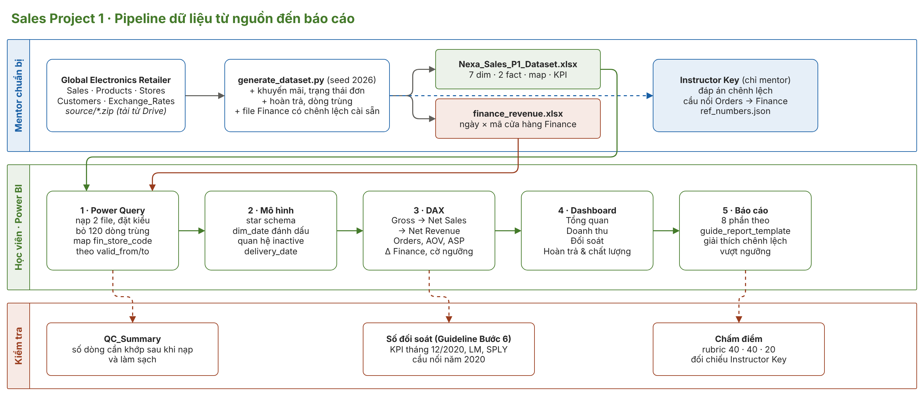
Hình 1: Pipeline từ nguồn dữ liệu đến báo cáo (nguồn: diagrams/01_pipeline_du_lieu.drawio)

Bước 1. Hiểu dữ liệu và chỉ tiêu
Dataset gồm 2 bảng fact, 7 bảng dim, 1 bảng map và file Finance riêng. Nắm grain (mỗi dòng là gì) của từng bảng trước khi viết bất kỳ measure nào.

1.1 Các bảng trong dataset
Bảng | Vai trò | Grain (mỗi dòng là) | Khoá | Số dòng | Nhóm
fact_sales_line | Fact | 1 sản phẩm trong 1 đơn | order_number + line_item | 63.004 | Bắt buộc
fact_return | Fact | 1 lần trả hàng của 1 dòng | return_id | 2.430 | Bắt buộc
finance_revenue (file riêng) | Fact | 1 ngày × 1 mã cửa hàng Finance | — | 19.400 | Bắt buộc
dim_date | Dim | 1 ngày | date | 1.917 | Bắt buộc
dim_store | Dim | 1 cửa hàng (0 = online) | store_key | 67 | Bắt buộc
dim_product | Dim | 1 sản phẩm | product_key | 2.517 | Bắt buộc
dim_channel | Dim | 1 kênh | channel_code | 2 | Bắt buộc
dim_promotion | Dim | 1 chương trình KM | promo_code | 7 | Bắt buộc
dim_order_status | Dim | 1 trạng thái đơn | order_status | 3 | Bắt buộc
map_store_finance | Map | 1 mã Finance trong 1 khoảng hiệu lực | fin_store_code | 69 | Bắt buộc
dim_customer | Dim | 1 khách hàng | customer_key | 15.266 | Bổ sung
fx_rate | Tham khảo | 1 ngày × 1 tiền tệ | date + currency_code | 11.215 | Bổ sung

Nhóm “Bắt buộc” đủ để dựng 4 trang và đối soát. Nhóm “Bổ sung” dành cho phần sáng tạo (20 điểm trong rubric), ví dụ phân tích theo vùng khách hàng hoặc quy đổi tiền tệ.

1.2 Từ chỉ tiêu nghiệp vụ đến cột dữ liệu
Chỉ tiêu | Công thức | Ghi chú
Gross Sales | Σ quantity × unit_price | Đơn COMPLETED, đã bỏ dòng trùng
Discounts | Σ discount_amount | Đơn COMPLETED
Net Sales | Gross Sales − Discounts | Đơn COMPLETED
Returns | Σ return_amount theo return_date | fact_return
Net Revenue | Net Sales − Returns | Con số đem đối soát với Finance
Orders | Đếm phân biệt order_number | Đơn COMPLETED
Units | Σ quantity | Đơn COMPLETED
AOV | Net Sales / Orders | Giá trị trung bình mỗi đơn
ASP | Net Sales / Units | Giá bán trung bình mỗi sản phẩm
Return Rate | Returns / Net Sales
Finance Net Revenue | Σ net_revenue (finance_revenue.xlsx) | Sau khi map fin_store_code → store_key
Δ Finance | Finance Net Revenue − Net Revenue | Dương = Finance cao hơn dữ liệu đơn
Δ Finance % | Δ Finance / |Finance Net Revenue|
Vượt ngưỡng | |Δ| > 200 USD VÀ |Δ %| > 1% | Xét ở mức tháng × cửa hàng; chỉ những ô vượt ngưỡng mới phải giải thích

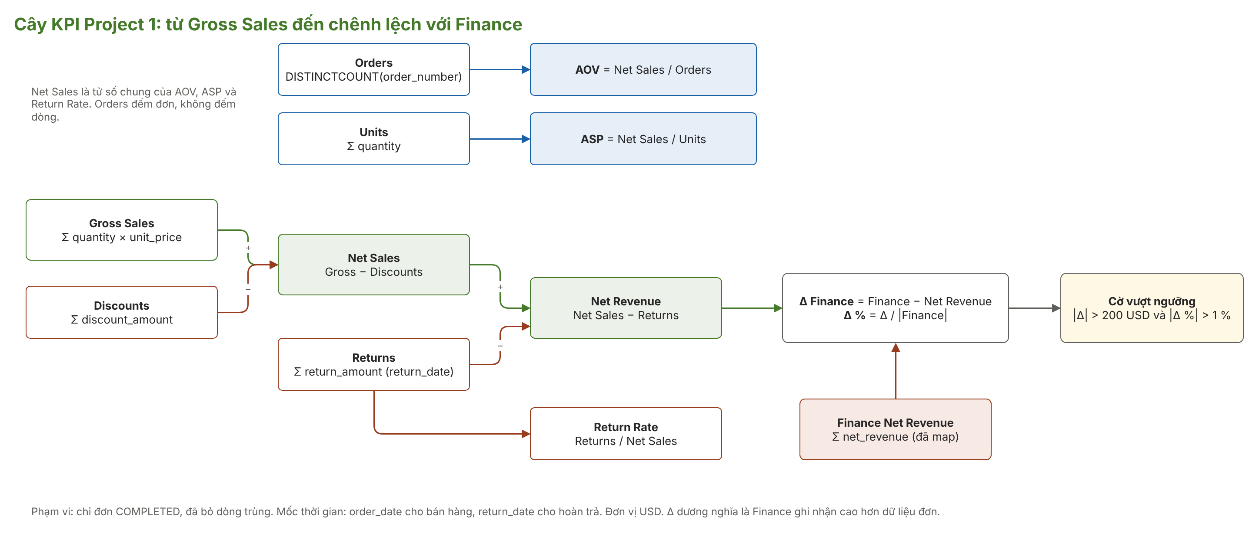
Hình 2: Cây KPI (nguồn: diagrams/04_cay_kpi.drawio)

1.3 Chín quy tắc dữ liệu cần nhớ
- Chỉ đơn COMPLETED. CANCELLED (khách huỷ) và PENDING (online chưa giao tại 20/02/2021) không phải doanh thu. Có 658 đơn huỷ và 29 đơn đang giao.
- Dòng trùng. 120 dòng xuất hiện 2 lần y hệt; khoá dòng là order_number + line_item. Bỏ trùng trước khi tính.
- Khuyến mãi áp cho cả đơn. discount_amount đã tính sẵn ở từng dòng = quantity × unit_price × discount_pct.
- Hoàn trả tính theo ngày trả. Returns lấy fact_return[return_date], không phải ngày đặt của đơn gốc; một dòng có thể trả một phần.
- Online có 2 mốc ngày. Dữ liệu đơn dùng order_date; Finance ghi nhận online theo delivery_date (trung bình 4–5 ngày sau).
- POS không có delivery_date. Khách nhận hàng ngay tại quầy, Finance ghi nhận đúng ngày bán.
- Mã Finance khác store_key. Dùng map_store_finance; cửa hàng 38 (Anh) đổi mã GBR-03 → GBR-03N từ 01/07/2019, phải map theo valid_from/valid_to. Mã HQ-ADJ không thuộc cửa hàng nào.
- Finance hạch toán hoàn tiền trễ. refunds trong file Finance có thể lệch 0–3 ngày so với return_date.
- USD, chưa VAT. Mọi số tiền phía đơn hàng là USD chưa VAT; so với cột net_revenue của Finance, không so với total_incl_vat.

1.4 Cột được phép để trống
fact_sales_line[delivery_date] trống với mọi đơn POS và mọi đơn online chưa COMPLETED; dim_store[square_meters] trống ở dòng online; dim_promotion[window_from_mmdd]/[window_to_mmdd] trống với NONE và WEB10; map_store_finance[store_key] trống ở HQ-ADJ. Mọi cột khác phải đầy đủ.

Bước 2. Nạp và chuẩn bị dữ liệu trong Power Query
Khác với dataset Bank, dữ liệu ở đây chưa sạch hoàn toàn: có dòng trùng và file Finance dùng mã riêng. Hai việc làm sạch này là một phần của bài.

2.1 Các việc cần làm
- Get data → Excel workbook → Nexa_Sales_P1_Dataset.xlsx; tick 10 bảng: các dim, fact_sales_line, fact_return, map_store_finance (dim_customer, fx_rate nếu làm phần sáng tạo). Không tick README, Data_Dictionary, QC_Summary.
- Get data → Excel workbook → finance_revenue.xlsx, sheet finance_revenue; đặt tên query finance_raw.
- Đặt kiểu dữ liệu theo mục 2.2 cho từng query.
- fact_sales_line: Home → Remove rows → Remove duplicates trên toàn bộ cột (còn đúng 62.884 dòng).
- Tạo query fact_finance từ finance_raw theo mục 2.3 (gắn store_key theo mã và ngày hiệu lực).
- Tắt Enable load cho finance_raw và map_store_finance sau khi fact_finance chạy đúng.
- Bật View → Column quality và Column profile; đối chiếu số dòng ở mục 2.4.

2.2 Kiểu dữ liệu cần đặt
Cột | Kiểu
order_date, delivery_date, return_date, posting_date, dim_date[date], valid_from, valid_to, open_date | Date
unit_price, discount_amount, unit_cost, return_amount, revenue_recognized, refunds, net_revenue, vat_amount | Fixed decimal number
quantity, return_qty, order_number, line_item, store_key, product_key, customer_key, month_id | Whole number
discount_pct | Percentage
Các cột mã/tên còn lại | Text

2.3 Gắn store_key cho file Finance
map_store_finance có 2 dòng cho cửa hàng 38 (mã cũ và mã mới). Nối theo mã rồi giữ dòng có posting_date nằm trong khoảng hiệu lực:
let
Src = finance_raw,
Merged = Table.NestedJoin(Src, {"fin_store_code"}, map_store_finance, {"fin_store_code"}, "m", JoinKind.LeftOuter),
Exp = Table.ExpandTableColumn(Merged, "m", {"store_key", "valid_from", "valid_to"}),
Valid = Table.SelectRows(Exp, each [posting_date] >= [valid_from] and [posting_date] <= [valid_to]),
Out = Table.RemoveColumns(Valid, {"valid_from", "valid_to"})
in
Out
Kiểm tra: fact_finance có đúng 19.400 dòng như finance_raw. Các dòng HQ-ADJ có store_key trống; giữ lại để giải thích ở tổng chuỗi, không gán cho cửa hàng nào.

2.4 Số dòng cần khớp sau khi nạp
Query | Số dòng
fact_sales_line (sau Remove duplicates) | 62.884
fact_return | 2.430
fact_finance | 19.400
dim_date | 1.917
dim_store | 67
dim_product | 2.517
map_store_finance | 69

Sai khác số dòng thường do quên bỏ trùng, chọn nhầm sheet README, hoặc merge Finance mà không lọc hiệu lực (fact_finance dư dòng ở cửa hàng 38).

Bước 3. Xây dựng mô hình dữ liệu
Mô hình hình sao: fact ở giữa, dim xung quanh, quan hệ 1 → nhiều và lọc một chiều. fact_sales_line và fact_finance không nối trực tiếp với nhau; chúng gặp nhau qua dim_date và dim_store.
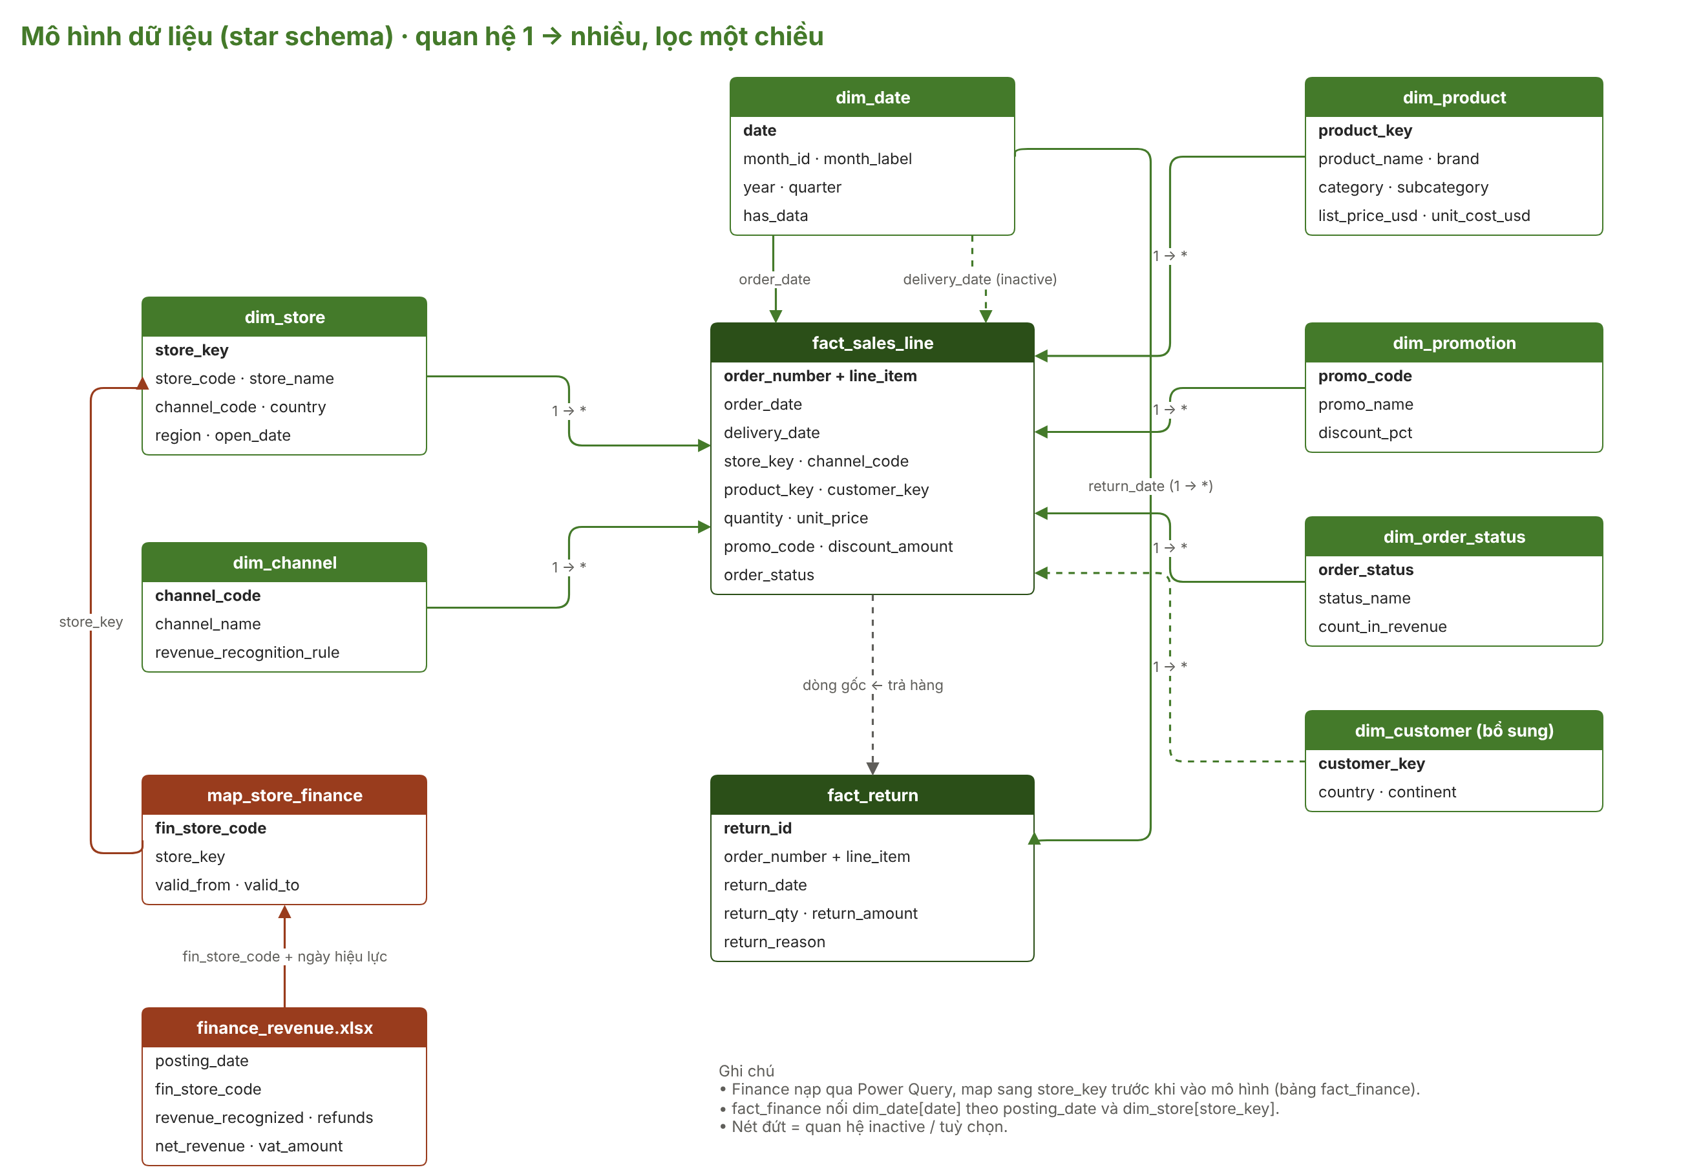
Hình 3: Mô hình dữ liệu (nguồn: diagrams/02_mo_hinh_du_lieu.drawio)

3.1 Quan hệ cần tạo
Từ (1) | Đến (nhiều) | Trạng thái
dim_date[date] | fact_sales_line[order_date] | Active
dim_date[date] | fact_sales_line[delivery_date] | Inactive (dùng USERELATIONSHIP)
dim_date[date] | fact_return[return_date] | Active
dim_date[date] | fact_finance[posting_date] | Active
dim_store[store_key] | fact_sales_line[store_key] | Active
dim_store[store_key] | fact_finance[store_key] | Active
dim_product[product_key] | fact_sales_line[product_key] | Active
dim_promotion[promo_code] | fact_sales_line[promo_code] | Active
dim_order_status[order_status] | fact_sales_line[order_status] | Active
dim_channel[channel_code] | dim_store[channel_code] | Active (kênh lọc qua cửa hàng)

fact_return không có store_key: thêm cột store_key cho fact_return trong Power Query bằng cách merge với fact_sales_line theo order_number + line_item, rồi tạo quan hệ dim_store → fact_return. Đây là cách để lọc hoàn trả theo cửa hàng.

3.2 Cấu hình bắt buộc
- Đánh dấu bảng ngày. Chọn dim_date → Mark as date table → cột date.
- Sort by column. dim_date[month_label] sort theo [month_id].
- Ẩn cột kỹ thuật. Ẩn các khoá ở bảng fact (store_key, product_key, …) để học viên luôn kéo cột từ dim.
- Bảng _Measures. Mọi measure đặt trong một bảng rỗng, gom theo Display folder ở Bước 4.

3.3 Ba phép thử mô hình
Chạy trong DAX query view. Nếu ra đúng số, mô hình đã đúng:
EVALUATE
ROW (
"Đơn COMPLETED 2020", CALCULATE ( DISTINCTCOUNT ( fact_sales_line[order_number] ),
fact_sales_line[order_status] = "COMPLETED", dim_date[year] = 2020 ), -- 4.528
"Finance 2020", CALCULATE ( SUM ( fact_finance[net_revenue] ), dim_date[year] = 2020 ), -- 8.795.934,91
"Dòng Finance online", CALCULATE ( COUNTROWS ( fact_finance ), dim_store[channel_code] = "ONLINE" )
)

Bước 4. Viết measure DAX
Viết theo đúng thứ tự cây KPI: doanh thu → đơn hàng → Finance → chênh lệch → so sánh kỳ. Mỗi measure mới kiểm ngay bằng một card trước khi dùng vào measure khác.

4.1 Nguyên tắc chung
- Dùng DIVIDE thay cho phép chia “/” để tránh lỗi chia cho 0.
- Bộ lọc trạng thái đặt trong measure (KEEPFILTERS), không đặt ở filter pane, để mọi trang dùng chung một định nghĩa.
- Format: tiền #,0 USD; tỷ lệ 0.00%; chênh lệch +#,0;−#,0;0.
- Display folder: 1 Doanh thu · 2 Đơn hàng · 3 Finance & đối soát · 4 So sánh kỳ · 5 Hoàn trả & chất lượng.

4.2 Nhóm Doanh thu
Gross Sales =
CALCULATE (
SUMX ( fact_sales_line, fact_sales_line[quantity] * fact_sales_line[unit_price] ),
KEEPFILTERS ( fact_sales_line[order_status] = "COMPLETED" )
)
Discounts =
CALCULATE ( SUM ( fact_sales_line[discount_amount] ), KEEPFILTERS ( fact_sales_line[order_status] = "COMPLETED" ) )
Net Sales = [Gross Sales] - [Discounts]
Returns = SUM ( fact_return[return_amount] )
Net Revenue = [Net Sales] - [Returns]

4.3 Nhóm Đơn hàng
Orders =
CALCULATE ( DISTINCTCOUNT ( fact_sales_line[order_number] ), KEEPFILTERS ( fact_sales_line[order_status] = "COMPLETED" ) )
Units =
CALCULATE ( SUM ( fact_sales_line[quantity] ), KEEPFILTERS ( fact_sales_line[order_status] = "COMPLETED" ) )
AOV = DIVIDE ( [Net Sales], [Orders] )
ASP = DIVIDE ( [Net Sales], [Units] )

4.4 Nhóm Finance và đối soát
Finance Net Revenue =
CALCULATE ( SUM ( fact_finance[net_revenue] ), NOT ISBLANK ( fact_finance[store_key] ) ) -- bỏ HQ-ADJ
HQ Adjustment = CALCULATE ( SUM ( fact_finance[net_revenue] ), ISBLANK ( fact_finance[store_key] ) )
Δ Finance = [Finance Net Revenue] - [Net Revenue]
Δ Finance % = DIVIDE ( [Δ Finance], ABS ( [Finance Net Revenue] ) )
Net Sales (ngày giao) = -- online tính theo delivery_date như Finance
VAR pos = CALCULATE ( [Net Sales], dim_store[channel_code] = "POS" )
VAR onl = CALCULATE ( [Net Sales], dim_store[channel_code] = "ONLINE",
USERELATIONSHIP ( dim_date[date], fact_sales_line[delivery_date] ) )
RETURN pos + onl
Δ sau quy đổi = [Finance Net Revenue] - ( [Net Sales (ngày giao)] - [Returns] )
Vượt ngưỡng = -- 1 nếu ô cửa hàng × tháng vượt ngưỡng
VAR d = [Δ Finance]
RETURN IF ( ABS ( d ) > 200 && ABS ( [Δ Finance %] ) > 0,01 , 1, 0 )
Số cửa hàng vượt ngưỡng =
SUMX ( VALUES ( dim_store[store_key] ), [Vượt ngưỡng] )
Lưu ý: [Số cửa hàng vượt ngưỡng] đúng khi bối cảnh lọc là một tháng; ở mức năm, đếm theo từng cặp tháng × cửa hàng bằng SUMX ( SUMMARIZE ( dim_date, dim_date[month_id] ), SUMX ( VALUES ( dim_store[store_key] ), [Vượt ngưỡng] ) ).

4.5 Nhóm So sánh kỳ
Net Revenue LM = CALCULATE ( [Net Revenue], DATEADD ( dim_date[date], -1, MONTH ) )
Net Revenue SPLY = CALCULATE ( [Net Revenue], SAMEPERIODLASTYEAR ( dim_date[date] ) )
Net Revenue Δ% LM = DIVIDE ( [Net Revenue] - [Net Revenue LM], [Net Revenue LM] )
Net Revenue Δ% SPLY = DIVIDE ( [Net Revenue] - [Net Revenue SPLY], [Net Revenue SPLY] )
Nhãn Δ% LM =
VAR x = [Net Revenue Δ% LM]
RETURN IF ( ISBLANK ( x ), "–", IF ( x >= 0, "▲ ", "▼ " ) & FORMAT ( ABS ( x ), "0.0%" ) & " so với tháng trước" )
Lặp lại cùng mẫu cho Gross Sales, Orders, AOV, ASP, Finance Net Revenue. Với tỷ lệ (Return Rate) so sánh bằng điểm %, không dùng Δ%.

4.6 Nhóm Hoàn trả và chất lượng
Return Rate = DIVIDE ( [Returns], [Net Sales] )
Cancelled Orders = CALCULATE ( DISTINCTCOUNT ( fact_sales_line[order_number] ), fact_sales_line[order_status] = "CANCELLED" )
Pending Orders = CALCULATE ( DISTINCTCOUNT ( fact_sales_line[order_number] ), fact_sales_line[order_status] = "PENDING" )

4.7 Năm lỗi hay gặp
- Quên lọc COMPLETED → Net Sales cao hơn, AOV sai; Δ âm ở mọi cửa hàng.
- Đếm Orders bằng COUNTROWS → đếm dòng chứ không đếm đơn, AOV thấp bất thường (~1/2,4 giá trị đúng).
- Trừ Returns theo ngày đặt của đơn gốc → Returns không khớp tháng với Finance.
- So với total_incl_vat → Δ ≈ 10 % ở mọi ô.
- Merge Finance chỉ theo mã → cửa hàng 38 mất doanh thu từ 07/2019 (mã GBR-03N không map) hoặc bị nhân đôi.

Bước 5. Dựng 4 trang dashboard

5.1 Nguyên tắc trình bày: Storytelling with Data
Dashboard dùng để ra quyết định trước cuộc họp chốt số, nên áp dụng 6 bài học của Cole Nussbaumer Knaflic (Storytelling with Data). Bản HTML và Excel tham chiếu đều làm theo các quy tắc dưới đây; khi chấm phần trải nghiệm (6 điểm) và lập luận, đối chiếu với bảng này.
Bài học | Áp dụng trong dashboard | Lỗi hay gặp cần tránh
1. Hiểu bối cảnh | Mỗi trang mở bằng câu “Điểm chính” (Big Idea) tự sinh theo số: chuyện gì xảy ra, vì sao, cần làm gì. | Trang chỉ có biểu đồ, người xem phải tự đoán kết luận
2. Chọn hình phù hợp | Đường cho xu hướng; cột ngang xếp hạng cho danh mục/quốc gia; waterfall cho cầu doanh thu và phân rã Δ; bảng cho chi tiết. | Pie/donut/treemap để so sánh, biểu đồ hai trục y, 3D
3. Gỡ rối | Card phẳng không nền màu, lưới mờ, nhãn trực tiếp ở cuối thanh/điểm, bỏ chú giải khi chỉ có một chuỗi. | Khung đậm, nền màu ở mọi tiêu đề, số trên mọi điểm
4. Dẫn mắt | Xám cho bối cảnh, một màu nhấn (xanh dương) cho tháng chọn / mục lớn nhất; đỏ chỉ cho ⚠ vượt ngưỡng; ▲▼ luôn kèm chữ. | Mỗi chuỗi một màu, đỏ/xanh lá cho mọi thay đổi
5. Nghĩ như nhà thiết kế | Lưới thẳng hàng, định dạng số thống nhất (nghìn USD 1 chữ số lẻ), bảng màu an toàn cho người mù màu, tooltip. | Số lẻ khác nhau giữa các visual, chữ bị cắt
6. Kể chuyện | Tiêu đề hành động (“Máy tính chiếm 43% Net Sales”), mạch trang: Tổng quan → Doanh thu đến từ đâu → Đối soát → Hoàn trả; chân trang ghi nguồn, as-of, quy ước Δ. | Tiêu đề chỉ mô tả (“Cơ cấu theo danh mục”)

Trong Power BI: tiêu đề hành động làm bằng measure trả về chuỗi (Format → Title → fx → chọn measure), ví dụ Tiêu đề danh mục = MAXX(TOPN(1, VALUES(dim_product[category]), [Net Sales]), dim_product[category]) & " chiếm " & FORMAT(DIVIDE(MAXX(TOPN(1, VALUES(dim_product[category]), [Net Sales]), [Net Sales]), [Net Sales]), "0%") & " Net Sales".

5.2 Khung chung
- Canvas 1280 × 720, nền xám rất nhạt #F6F6F4, card trắng không viền. Header trắng: tiêu đề + dòng phụ ghi ngày dữ liệu.
- 3 slicer đặt trong header, đồng bộ cho cả 4 trang (View → Sync slicers): Tháng báo cáo (dropdown, chọn một), Kênh bán (Cửa hàng / Website-app), Quốc gia. Tab trang đặt ngay dưới header.
- Dải “Điểm chính” (text box hoặc card dùng measure chuỗi) ngay dưới tab, viền trái màu nhấn.
- Card KPI: nhãn xám, giá trị đen 28 px, 2 dòng so sánh LM và SPLY có ▲▼; tốt = xanh dương #1C5CAB, xấu = cam #EB6834; Δ Finance và cờ vượt ngưỡng dùng đỏ #D03B3B kèm ký hiệu ⚠.
- Màu chuỗi: xám #B9B7B0 cho bối cảnh, xanh dương #2A78D6 cho điểm nhấn. Font Segoe UI.
- Mở Nexa_Sales_P1_Dashboard.html để xem bố cục và màu mẫu.

5.3 Trang Tổng quan
Loại visual | Khối | Trường / measure | Vị trí x, y, rộng, cao (px)
Text / card | Điểm chính | Measure chuỗi: Net Revenue, % so với LM/SPLY, nguyên nhân chính (số đơn hay AOV), Δ Finance | 16, 64, 1248, 70
Card × 5 | KPI | Net Revenue · Orders · AOV · Return Rate · Δ Finance (kèm số cửa hàng vượt ngưỡng) | 16, 142, 1248, 96
Line chart | Xu hướng | Net Revenue 24 tháng; màu xám, tháng chọn tô nhấn, ghi chú điểm SPLY | 16, 246, 828, 230
Waterfall | Cầu doanh thu | Gross Sales → −Discounts → −Returns → Net Revenue | 852, 246, 412, 230
Line chart × 2 | Động lực | Orders (nhấn) và AOV (xám) là 2 visual riêng, cùng trục thời gian — không dùng 2 trục y | 16, 484, 828, 220
Column chart | Đối soát | Δ sau quy đổi theo tháng; tháng có cửa hàng vượt ngưỡng tô đỏ (conditional format) | 852, 484, 412, 220

5.4 Trang Doanh thu đến từ đâu
Loại visual | Khối | Trường / measure | Vị trí x, y, rộng, cao (px)
Text / card | Điểm chính | Danh mục dẫn đầu, thị trường lớn nhất, tỷ trọng online | 16, 64, 1248, 70
Card × 4 | KPI | Net Sales · Units · Tỷ trọng online · Giảm giá / Gross | 16, 142, 1248, 96
Bar (ngang) | Danh mục | Net Sales theo category, sắp giảm dần; mục lớn nhất màu nhấn, còn lại xám; nhãn giá trị + % | 16, 246, 408, 300
Bar (ngang) | Quốc gia | Net Sales theo country (Online là một dòng) | 432, 246, 408, 300
Table | Kênh | channel_name; Net Sales, Orders, AOV, Δ% LM, Δ% SPLY | 848, 246, 416, 300
Table | Xếp hạng | Top 10 cửa hàng; data bar trong cột Net Sales; Δ% LM, Δ% SPLY | 16, 554, 1248, 150

5.5 Trang Đối soát với Finance
Loại visual | Khối | Trường / measure | Vị trí x, y, rộng, cao (px)
Text / card | Điểm chính | Δ toàn chuỗi; phần lệch thời điểm online; cửa hàng cần điều tra | 16, 64, 1248, 70
Card × 5 | KPI | Net Revenue đơn · Finance · Δ · Δ sau quy đổi · Số cửa hàng vượt ngưỡng | 16, 142, 1248, 96
Waterfall | Phân rã Δ | Online lệch thời điểm → từng cửa hàng ⚠ → còn lại → Δ | 16, 246, 408, 260
Column chart | Theo tháng | Δ sau quy đổi; đỏ = tháng có cửa hàng vượt ngưỡng | 432, 246, 832, 260
Table | Chi tiết | store_code; Net Revenue, Finance, Δ, Δ%, Δ sau quy đổi, ⚠ Vượt (conditional format); sắp theo |Δ| | 16, 514, 828, 190
Line chart | Online | Δ online gốc (xám) và sau quy đổi (nhấn) | 852, 514, 412, 190

5.6 Trang Hoàn trả & chất lượng dữ liệu
Loại visual | Khối | Trường / measure | Vị trí x, y, rộng, cao (px)
Text / card | Điểm chính | Hoàn trả, tỷ lệ, lý do lớn nhất, dòng trùng và PENDING đã loại | 16, 64, 1248, 70
Card × 4 | KPI | Returns · Return Rate (điểm %) · Cancelled Orders · Dòng trùng đã loại + Pending Orders | 16, 142, 1248, 96
Line chart | Xu hướng | Return Rate 24 tháng, tháng chọn tô nhấn | 16, 246, 828, 220
Bar (ngang) | Lý do | Returns theo return_reason, lý do lớn nhất tô nhấn | 852, 246, 412, 220
Bar (ngang) | Danh mục | Return Rate theo category, nhãn kèm Net Sales | 16, 474, 828, 230
Line chart | Xu hướng | Cancelled Orders (nhấn) và Pending Orders (xám) theo tháng | 852, 474, 412, 230

5.7 Tương tác và hoàn thiện
- Edit interactions. Biểu đồ xu hướng không bị lọc bởi slicer Tháng (để luôn thấy 24 tháng); dùng measure có ALL(dim_date) + lọc cửa sổ 24 tháng, hoặc tắt tương tác slicer Tháng với visual đó.
- Drill-through. Từ bảng đối soát cửa hàng sang một trang chi tiết theo ngày (posting_date) để dò nguyên nhân.
- Tooltip. Trên bảng đối soát, tooltip hiện Net Sales, Returns, Finance revenue_recognized và refunds tách riêng.
- Tiêu đề và đơn vị. Tiêu đề visual nêu kết luận; dòng phụ ghi đơn vị (USD, nghìn USD, %, điểm %) và phạm vi.
- Chân trang. Ghi nguồn, ngày dữ liệu, quy ước Δ và ngưỡng bằng chữ xám nhỏ.

Bước 6. Đối soát số (DÀNH CHO MENTOR — ẩn khi giao đề)
Các số dưới đây tính độc lập bằng pandas từ chính file giao học viên và đã khớp với dashboard tham chiếu. Tháng báo cáo 12/2020, đủ bộ lọc “Tất cả”.

6.1 KPI tháng 12/2020
Chỉ tiêu | 12/2020 | 11/2020 (LM) | Δ% LM | 12/2019 (SPLY) | Δ% SPLY
Gross Sales (USD) | 640.551,11 | 252.950,76 | 153,2% | 2.400.312,48 | −73,3%
Discounts (USD) | 24.739,37 | 11.493,80 | 115,2% | 83.880,88 | −70,5%
Net Sales (USD) | 615.811,74 | 241.456,96 | 155,0% | 2.316.431,60 | −73,4%
Returns (USD) | 9.686,67 | 3.420,28 | 183,2% | 53.016,63 | −81,7%
Net Revenue (USD) | 606.125,07 | 238.036,68 | 154,6% | 2.263.414,97 | −73,2%
Orders | 310 | 145 | 113,8% | 1.223 | −74,7%
Units | 2.359 | 1.031 | 128,8% | 9.123 | −74,1%
AOV (USD/đơn) | 1.986,49 | 1.665,22 | 19,3% | 1.894,06 | 4,9%
ASP (USD/sp) | 261,05 | 234,20 | 11,5% | 253,91 | 2,8%
Return Rate | 1,57% | 1,42% | 0,15 điểm % | 2,29% | −0,72 điểm %

Finance Net Revenue tháng 12/2020 (gồm cả HQ-ADJ −1.435,50 USD): 592.153,34 USD; chưa gồm HQ-ADJ: 593.588,84 USD. Δ Finance (không gồm HQ-ADJ) = −12.536,23 USD.

6.2 Lũy kế năm 2020 so với 2019
Chỉ tiêu | 2020 | 2019 | Δ%
Gross Sales (USD) | 9.080.387,90 | 17.750.417,69 | −48,8%
Net Sales (USD) | 8.941.413,24 | 17.375.367,30 | −48,5%
Returns (USD) | 208.665,01 | 451.134,18 | −53,7%
Net Revenue (USD) | 8.732.748,23 | 16.924.233,12 | −48,4%
Orders | 4.528 | 8.842 | −48,8%
AOV (USD/đơn) | 1.974,69 | 1.965,09 | 0,5%
Finance Net Revenue (USD, gồm HQ-ADJ) | 8.795.934,91 | 16.940.908,23 | −48,1%

6.3 Cầu nối năm 2020: từ dữ liệu đơn đến Finance
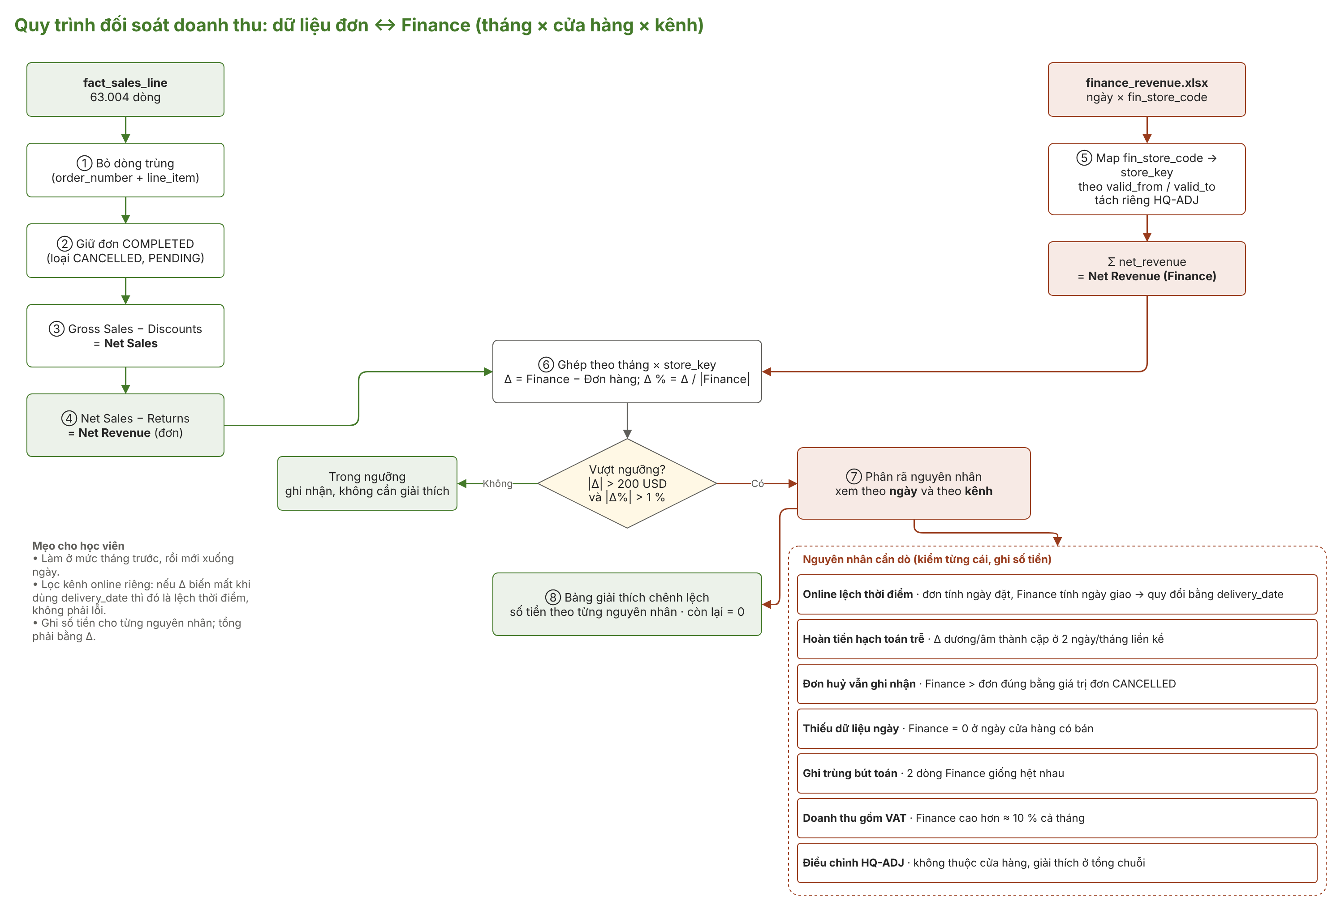
Hình 4: Quy trình đối soát (nguồn: diagrams/03_quy_trinh_doi_soat.drawio)
Khoản | USD
Net Revenue theo dữ liệu đơn (order_date, return_date) | 8.732.748,23
+ Online lệch thời điểm | 59.682,78
− Hoàn tiền hạch toán trễ | −2.937,04
+ Đơn huỷ vẫn ghi nhận | 17.002,68
− Finance thiếu dữ liệu ngày | −22.168,91
+ Doanh thu gồm VAT | 2.901,63
+ Bút toán ghi trùng | 10.141,04
= Finance Net Revenue các cửa hàng | 8.797.370,41
+ Điều chỉnh HQ-ADJ (31/12/2020) | −1.435,50
= Tổng Finance năm 2020 | 8.795.934,91

Phần “Online lệch thời điểm” cộng cả năm còn 59.682,78 USD vì đơn đặt cuối 2019 giao đầu 2020 nhiều hơn đơn đặt cuối 2020 giao đầu 2021. Đơn huỷ vẫn ghi nhận: 11 đơn trong năm 2020. Còn lại chưa giải thích = 0.

6.4 Các ô tháng × cửa hàng vượt ngưỡng năm 2020
Có 32 ô vượt ngưỡng; học viên đạt yêu cầu khi giải thích đúng nguyên nhân chính của mọi ô, kèm số tiền.
Tháng | Cửa hàng | Quốc gia | Đơn hàng | Finance | Δ | Nguyên nhân chính
01/2020 | ONL | Online | 381.597 | 422.718 | 41.121 | Online lệch thời điểm
01/2020 | S16 | France | 7.635 | 8.117 | 482 | Hoàn tiền hạch toán trễ
01/2020 | S57 | United States | 36.941 | 34.034 | −2.907 | Hoàn tiền hạch toán trễ
01/2020 | S66 | United States | 48.785 | 50.035 | 1.250 | Đơn huỷ vẫn ghi nhận
02/2020 | ONL | Online | 415.707 | 398.218 | −17.488 | Online lệch thời điểm
02/2020 | S08 | Canada | 21.884 | 22.562 | 678 | Đơn huỷ vẫn ghi nhận
02/2020 | S16 | France | 22.958 | 22.476 | −482 | Hoàn tiền hạch toán trễ
02/2020 | S24 | Germany | 40.185 | 18.016 | −22.169 | Finance thiếu dữ liệu ngày
02/2020 | S33 | Netherlands | 4.928 | 5.229 | 302 | Đơn huỷ vẫn ghi nhận
02/2020 | S38 | United Kingdom | 39.579 | 41.054 | 1.475 | Đơn huỷ vẫn ghi nhận
02/2020 | S40 | United Kingdom | 45.733 | 46.301 | 568 | Hoàn tiền hạch toán trễ
02/2020 | S43 | United States | 69.464 | 74.562 | 5.098 | Đơn huỷ vẫn ghi nhận
02/2020 | S48 | United States | 32.295 | 34.035 | 1.740 | Đơn huỷ vẫn ghi nhận
02/2020 | S53 | United States | 45.986 | 47.271 | 1.285 | Đơn huỷ vẫn ghi nhận
02/2020 | S59 | United States | 41.983 | 41.508 | −475 | Hoàn tiền hạch toán trễ
03/2020 | ONL | Online | 163.974 | 231.092 | 67.118 | Online lệch thời điểm
03/2020 | S40 | United Kingdom | 6.532 | 5.964 | −568 | Hoàn tiền hạch toán trễ
03/2020 | S49 | United States | 13.531 | 13.281 | −250 | Hoàn tiền hạch toán trễ
03/2020 | S55 | United States | 3.240 | 2.990 | −250 | Hoàn tiền hạch toán trễ
04/2020 | ONL | Online | 64.736 | 17.808 | −46.928 | Online lệch thời điểm
05/2020 | ONL | Online | 190.036 | 217.234 | 27.197 | Online lệch thời điểm
06/2020 | ONL | Online | 181.235 | 177.366 | −3.870 | Online lệch thời điểm
06/2020 | S36 | United Kingdom | 1.938 | 2.288 | 350 | Đơn huỷ vẫn ghi nhận
06/2020 | S45 | United States | 24.339 | 26.246 | 1.907 | Đơn huỷ vẫn ghi nhận
06/2020 | S54 | United States | 28.993 | 31.895 | 2.902 | Doanh thu gồm VAT
07/2020 | ONL | Online | 115.362 | 133.875 | 18.513 | Online lệch thời điểm
07/2020 | S22 | Germany | 452 | 3.284 | 2.832 | Đơn huỷ vẫn ghi nhận
09/2020 | ONL | Online | 85.753 | 81.189 | −4.564 | Online lệch thời điểm
10/2020 | ONL | Online | 58.170 | 65.361 | 7.191 | Online lệch thời điểm
11/2020 | ONL | Online | 41.565 | 35.988 | −5.577 | Online lệch thời điểm
12/2020 | ONL | Online | 153.113 | 130.301 | −22.812 | Online lệch thời điểm
12/2020 | S12 | France | 20.853 | 30.994 | 10.141 | Bút toán ghi trùng

6.5 Chênh lệch cài sẵn phía Finance (toàn bộ kỳ)
Loại | Số mục | Ảnh hưởng (USD) | Mô tả / cách phát hiện
Đơn huỷ vẫn ghi nhận (K01–K25) | 25 | 38.746,49 | Đơn 1484025 trạng thái CANCELLED nhưng Finance vẫn ghi nhận doanh thu
Finance thiếu 3 ngày (K26) | 1 | −22.168,91 | Finance thiếu doanh thu 3 ngày 06/02/2020, 19/02/2020, 25/02/2020 do lỗi đẩy dữ liệu POS → Finance thấp hơn
Doanh thu gồm VAT (K27) | 1 | 2.901,63 | Cả tháng 06/2020 cửa hàng ghi revenue_recognized đã gồm VAT 10 %
Bút toán ghi trùng (K28) | 1 | 10.141,04 | Cùng một dòng Finance xuất hiện 2 lần (đẩy bút toán 2 lần)
Điều chỉnh HQ-ADJ (K29–K31) | 3 | −1.705,50 | Đảo dự phòng doanh thu cuối năm 2018

Nguyên nhân hệ thống (không phải lỗi, nhưng tạo Δ theo ngày/tháng): online ghi nhận theo ngày giao, hoàn tiền hạch toán trễ 0–3 ngày. Bẫy phía dữ liệu đơn: không bỏ 120 dòng trùng thì Net Sales cao hơn 67.493,06 USD (toàn kỳ); tính nhầm đơn PENDING thì cao hơn 73.105,11 USD.

6.6 Checklist kiểm tra hành vi
- Chọn tháng 06/2020, quốc gia Mỹ: 2 cửa hàng vượt ngưỡng (S54 do VAT, S45 do đơn huỷ được ghi nhận).
- Chọn kênh online: “Δ sau quy đổi” gần 0 ở mọi tháng, khác hẳn “Δ gốc”.
- Chọn tháng 12/2020: S12 (Pháp) lệch +10.141 USD, đúng bằng một dòng Finance ngày 10/12/2020 bị ghi 2 lần.
- Chọn tháng 02/2020: S24 (Đức) Finance thấp hơn 22.169 USD; xuống mức ngày thấy 3 ngày Finance trống.
- Bỏ bước Remove duplicates: Net Sales toàn kỳ tăng đúng bằng giá trị 120 dòng trùng.
- Đổi slicer Kênh sang “Cửa hàng” rồi chọn Quốc gia: biểu đồ online hiện thông báo không áp dụng, không báo lỗi.

Bước 7. Từ dashboard đến báo cáo

7.1 Mạch viết
Mỗi phần báo cáo đi theo mạch Câu hỏi → Phân tích → Bằng chứng (hình, số) → Kết luận. Báo cáo theo đúng 8 phần của guild_report_template.pdf; phần IV (Main Analysis) dành cho đối soát.

7.2 Câu hỏi gợi ý theo trang
Trang | Câu hỏi
Tổng quan | Tháng 12/2020 doanh nghiệp thực sự bán được bao nhiêu? Vì sao Net Revenue giảm mạnh so với 12/2019?
Doanh thu | Kênh nào, danh mục nào, quốc gia nào đóng góp chính? AOV online khác cửa hàng thế nào?
Đối soát | Chênh lệch với Finance là bao nhiêu? Bao nhiêu phần là lệch thời điểm, bao nhiêu là lỗi thật?
Hoàn trả & chất lượng | Tỷ lệ hoàn trả có bất thường ở danh mục nào? Dữ liệu đơn có vấn đề chất lượng gì?

7.3 Finding, Insight, Recommendation, Limitation
- Finding (số liệu): “Năm 2020 Finance ghi nhận cao hơn dữ liệu đơn 64.622 USD (0,73%).”
- Insight (ý nghĩa): “Phần lớn chênh lệch đến từ kênh online do khác mốc ghi nhận; sau khi quy về ngày giao, chênh lệch còn lại tập trung ở 4 lỗi vận hành có thể sửa.”
- Recommendation (hành động): “Đồng bộ trạng thái huỷ đơn sang kế toán trong ngày; kiểm tra trùng bút toán trước khi khoá sổ.”
- Limitation (giới hạn): “Dữ liệu là giả lập trên nền GER; VAT giả định 10 % thống nhất; chưa xét tỷ giá.”

7.4 Gợi ý sáng tạo (20 điểm)
- Trang chi tiết theo ngày cho một cửa hàng, có drill-through từ bảng đối soát.
- Waterfall cầu nối Orders → Finance theo nguyên nhân (dựng bảng nguyên nhân bằng DAX hoặc Power Query).
- Phân tích khuyến mãi: Net Sales và AOV theo promo_code; giảm giá có kéo số đơn lên không.
- Quy đổi về tiền tệ thanh toán bằng fx_rate; phân tích theo vùng khách hàng bằng dim_customer.

7.5 Sản phẩm nộp
- File .pbix (4 trang + trang sáng tạo nếu có).
- Báo cáo PDF 8 phần, có bảng giải thích chênh lệch vượt ngưỡng năm 2020 (tháng, cửa hàng, Δ, nguyên nhân, số tiền).
- Phụ lục: danh mục measure, các bước Power Query, ảnh chụp từng trang dashboard.

Phụ lục A. Danh mục measure
Folder | Measure
1 Doanh thu | Gross Sales · Discounts · Net Sales · Returns · Net Revenue · Net Sales (ngày giao)
2 Đơn hàng | Orders · Units · AOV · ASP
3 Finance & đối soát | Finance Net Revenue · HQ Adjustment · Δ Finance · Δ Finance % · Δ sau quy đổi · Vượt ngưỡng · Số cửa hàng vượt ngưỡng
4 So sánh kỳ | <measure> LM · <measure> SPLY · Δ% LM · Δ% SPLY · Nhãn Δ% (cho Gross Sales, Net Revenue, Orders, AOV, ASP, Finance)
5 Hoàn trả & chất lượng | Return Rate · Return Rate LM/SPLY (điểm %) · Cancelled Orders · Pending Orders

Phụ lục B. Khi cần sinh lại dữ liệu hoặc sửa sơ đồ
- Tải Global_Electronics_Retailer.zip từ thư mục Drive của project vào source/ (file .zip không đưa lên git).
- Chạy lần lượt trong _mentor/: generate_dataset.py → build_dashboard.py → build_dashboard_xlsx.py → chup_dashboard.js → build_diagrams.py → build_guideline.py → build_slides.py. Seed cố định nên số liệu không đổi.
- Sửa sơ đồ: mở diagrams/*.drawio bằng draw.io (app.diagrams.net hoặc bản desktop), sửa, lưu; rồi chạy python build_diagrams.py --chi-xuat để xuất lại PDF/PNG mà không ghi đè bản đã sửa tay; chạy lại build_guideline.py để cập nhật hình.
- Dashboard Power BI không cần sửa DAX khi dữ liệu đổi: chỉ cần Refresh.

